附件1
武汉市智慧工地区级平台建设
技术要求

武汉市城乡建设委员会
二〇一六年四月

目 录

一、 系统建设目标要求 6
二、 平台整体实施框架要求 8
1、框架图 8
2、框架说明 9
三、 区级平台功能要求 10
1、区平台建设功能要求 10
2、视频监控管理 12
3、环境监测管理 12
4、设备管理 13
5、基坑监测 14
6、人员管理 15
7、项目管理 16
8、执法管理 17
四、 区级平台信息存储要求 18
五、 区级平台软件系统要求 21

为落实“互联网+11711行动计划”的目标与要求，促进城乡建设领域的信息资源整合和数据共享，推动城建行业信息数据集成应用，确保各区管辖范围内建设工地信息能统一汇总到市级智慧工地综合监管平台，特制定本技术要求。
一、系统建设目标要求
区级平台建设应依据武汉市智慧工地建设方案，对辖区内每个工地实现视频管理、塔吊及升降机系统设备管理、环境监测管理、人员管理、项目管理及基坑监测管理，在此基础上，各区可以根据自己实际需求进行功能调整。
可查看：能够满足市级综合监控管理平台远程调用视频画面和综合分析数据图表要求，对工地全天候多方位实时监管，并对视频画面进行智能分析，查询视频摘要和浓缩、对数据处理和存储，实现工地的可视化管理和智慧化分析，预防施工事故的发生。
可查找：通过GIS管理，工地地理信息标注与显示，实现全市智慧工地智能查询监管。根据管辖范围内工地超标等级情况（严重超标、预警、正常）进行不同类别的查找，明确工地位置，便于重点监管。
可预警：利用环境监测、基坑管理、设备管理系统对环境、设备等进行详细监测，自动匹配国家标准，一旦有超标情况即进行报警并提示相关管理部门进行跟踪调查，引导政府建设监管部门有针对性的加强工地超标情况的检查工作，加强安全防范，缓解环境污染，促进施工管理水平提升。
可管控：通过项目管理、人员管理与在线执法，收集工地各种预警情况，自动分析与呈现，进而有针对性的执法监管，使建设监管工作人员能够对工地设备、安全、人员等综合因素进行全面管控，自动识别危险因素，建立预警机制，促进在线执法和资源调度，降低工地安全风险，加强工地安全保障。
可交流：利用职工之家和市民之声系统，搭建建筑工地各方信息交流平台，加强民生、政府与企业多向沟通交流，实现信息交流、丰富民生信息监管，丰富农民工信息查询，保障工地周边社区居民和工地农民工的合法权益。
可调度：利用应急指挥系统，建立市区两级快速响应机制，最大限度地减少突发事件的波及范围以及提高紧急情况的资源调动能力。
可记录：数据资料存储，文件数据的往来流转都会在云平台记录存档，便于监管部门随时查询调用，提高工作效率。

二、平台整体实施框架要
1、框架图
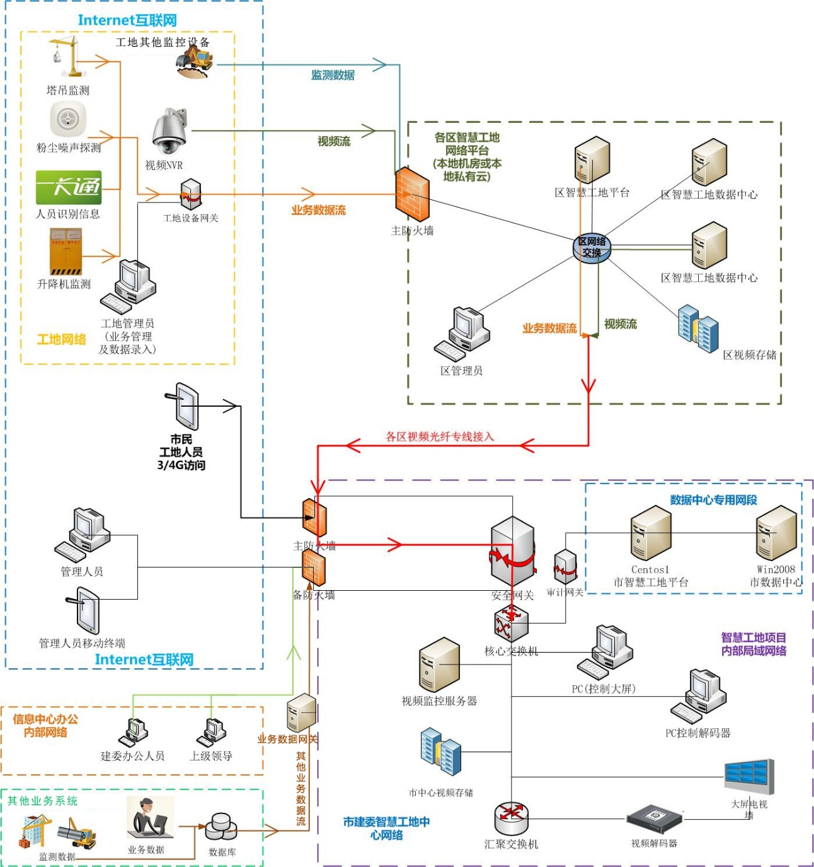

2、框架说明
- 市智慧工地中心网络：负责市一级的信息服务及数据的汇总中心调度
- 信息中心办公网络：负责市建委的信息中心日常办公网络连接，通过防火墙接入智慧工地核心交换机，可提供市建委办公人员内网直接访问智慧工地平台。
- 区智慧工地服务网络：负责区一级的智慧工地信息服务，主要包括区各工地的施工信息采集及视频采集，并通过各区的光纤专线和市智慧工地网络的防火墙、网关接入市智慧工地中心网络的核心交换机，通过此网络实现区平台的数据向市级数据云汇总，也可以实现市一级的数据向下级区进行分发和交换。各区已有的其他业务系统平台如果需要和市智慧工地对接，需提供标准的信息化数据和媒体流接入标准，通过业务数据网关实现与市中心智慧工地平台的接入。各区信息平台接入，采用业界标准的SOA规范，通过web servic服务实现json业务数据接入。
- 工地网络：主要用来对工地监控和监测设备的信息采集，包括声温粉尘湿度风向的信息实时监控以及视频流存储，并通过区网络向区服务平台汇总。
- 互联网：市中心智慧工地平台提供互联网的访问，包括pc端和移动终端的访问，通过用户密码验证方能登录市中心平台，后期通过ssl安全加密对互联网访问通道进行加密处理。

三、区级平台功能要求
为了满足市级智慧工地综合监管平台数据查看和监控要求，区级平台应能实现视频管理、环境监测、设备管理、基坑管理、人员管理、项目管理、执法管理等功能。各区可以根据工地的特殊性，以及区业务主管部门的管理要求，在满足市级平台基本功能模块基础上适当增加相应的定制化功能，并将相应的数据和市平台对接。
- 区平台建设功能要求
序号 | 模块 | 功能
1 | 视频管理 | 在线视频监控
2 | 视频管理 | 终端视频设备信息管理
3 | 视频管理 | 视频设备参数动态配置
4 | 设备管理 | 设备信息管理(塔吊升降机)
5 | 设备管理 | 塔吊实时监控
6 | 设备管理 | 塔吊统计预警
7 | 设备管理 | 升降机运行统计
8 | 设备管理 | 违规启动预警及统计
9 | 环境监测 | 环境参数设置
10 | 环境监测 | 环境监测信息实时查看
11 | 环境监测 | 环境监测自动提醒
12 | 环境监测 | 环境统计报表
13 | 基坑监测 | 基坑水平位移
14 | 基坑监测 | 基坑垂直沉降
15 | 基坑监测 | 隧道（桥梁）变形量
16 | 人员管理 | 人员信息管理
17 | 人员管理 | 人员到场管理(项目经理)
18 | 人员管理 | 工时统计
19 | 人员管理 | 不在场提醒和统计
20 | 人员管理 | 职工之家
21 | 项目管理 | 项目信息管理
22 | 项目管理 | 项目进度填报
23 | 项目管理 | 项目进度图标
24 | 项目管理 | 项目提醒
25 | 项目管理 | 项目综合统计
26 | 项目管理 | 项目资料提交
27 | 执法管理 | 执法参数设置
28 | 执法管理 | 执法辅助统计
29 | 执法管理 | 在线执法
30 | 执法管理 | 执法视频截取
31 | 执法管理 | 执法记录查询统计
32 | 执法管理 | 应急指挥室

2、视频监控管理
智慧工地视频管理目的是实时监控建筑工地的施工状态，让建筑工地全生命周期中从开工后到桩基、深基坑、出正负零、封顶拆脚手架等各个不同时期的视频监控及录像信息，并且提供智能图像分析功能，包括人脸识别、异物入侵报警、全景成像、不按规定佩戴安全帽等等，都会进行相应的智能分析和预警。
基本的视频管理内容如下：
- 在线视频监控
- 多视频头联合监控
- 视频画面高清切换
- 视频缩放，角度调整
- 不同品牌视频监控设备自动切换
- 终端视频设备信息管理
- 设备信息管理
- 设备变更记录
- 视频设备参数动态配置
- 设备IP、端口、通道参数配置管理
- 智能分析报警管理

3、环境监测管理
环境监测管理主要功能如下：
- 环境参数设置
可按不同地区设定环境参数的阈值，包括粉尘、噪声、温度、湿度、风力、风向等临界值信息等。
- 环境监测信息实时查看
可按市、区、建设单位、施工方等不同的范围统计所有工地的环境监测数据，包括粉尘噪声、温湿度的动态信息，对于达到阈值的数据以不同的颜色进行预警和提醒）。
- 环境监测自动提醒
对于风力、风向、温度、湿度等信息超出阈值后，系统自动以弹窗、短信或手机app的方式自动向所覆盖工地的负责人及管理干系人进行提醒。
- 环境统计报表
可按市、区、建设单位、施工方等不同的维度，出具环境参数的统计月报年报，可实现同比环比分析。

4、设备管理
设备管理功能要求如下：
- 设备信息管理(塔吊升降机)
塔吊、升降机编号、品牌、型号、运行参数标准、厂家、操作要求等信息管理。
- 塔吊实时监控
塔吊运行实时状态信息管理，包括角度，横向纵向位移，角度，重量等信息实时查看。
- 塔吊统计预警
按市、区、建设单位、工地等不同的方式查看所有的塔吊统计信息，并提供预警情况作为参考。
- 升降机运行统计
按市、区、建设单位、工地等不同的方式查看所有的升降机的统计信息，包括启动次数、时间等统计信息。
- 违规启动预警及统计
当有非正常情况启动或停止信息，系统会自动由系统弹窗报警、也提供手机自动提示报警和短信预警方式。
系统可按市区、工地、施工团队等方式统计违规操作次数等，并以报表进行呈现。

5、基坑监测
基坑在施工过程中的边坡稳定性及周边建筑物沉降倾斜，是影响整个建筑工地安全性的重要因素。通过利用专业监测设备，采集基坑边坡及周围地表微小形变数据，联合其它物联网传感器设备，进行基坑前端数据的采集，统一将监测数据接入到智慧工地监管平台进行数据处理、展示及对比分析，实现对基坑的安全监测和预警，从而有效防止建筑工地安全事故的发生。
基坑的安全监测主要为了掌握基坑体整体表面位置的变化及其变化速率（包括平面位移和垂直沉降），确定基坑体整体位移变形的情况。
在基坑周围直线距离1000m范围内的高层建筑物以及50m范围内的中低层建筑物的楼顶上，通常也需布设监测点，用于监测建筑物的倾斜和沉降。
基准点选择在基坑区域以外观测条件良好且稳定的地方，具体参照《全球定位系统（GPS）测量规范》， 《工程测量规范》执行。

6、人员管理
- 人员信息管理
人员信息记录管理，包括人员编号，身份证号，联系电话，年龄、性别等基础信息管理；
如果是政府管理人员则需要记录其职务部门等信息。
如果是企业方需要记录其企业关联资料和人员职务等信息。
如果是工地施工方人员，需要区分其工种、技能、证书等资质材料。
- 人员到场管理(项目经理)
可按市、区、工地统计务工人员的到场信息，包括上下班登记记录。
可按工地统计，项目经理到场驻留的时间，还能够显示工地上没有经理在场的时间段，并提供提醒和预警。
- 工时统计
可按人员(包括项目经理和农民工)分别统计其一段时间的上工工时信息，比如日报、周报、月报等，并提供自动短信通知功能(周末或月底通知该工人)
- 不在场提醒和统计
对于项目经理不在现场的时候，系统会自动(根据预先定义的参数)进行通知，比如，当天工地上无任何项目经理的时间累计超过20分钟，系统会自动向所有该工地的项目经理及区管理人员发送短信或系统进行弹窗通知。
对于员工忘记打卡等情况，系统会自动以短信方式进行提醒。
系统可提供周报、月报的方式对工地上项目经理不在场时间进行加总累计和排名。
- 职工之家
提供职工之家论坛，给建筑工地工作人员建设一个网上家园，移动生活场所，讨论农民工关心的话题，包括农民工实名制工资代发、农民工权益保障、信用体系、保险体系、分包商法人信用体系等等。

7、项目管理
项目管理功能如下：
- 项目信息管理
项目基本信息资料记录，包括项目名称、地址、建设方、施工方、监理方、设计方、施工地址、开工时间，预计完工时间等信息。
- 项目进度填报
项目进行到相应的阶段，或者一个固定的周期，对项目的进度情况进行填写上报，包括各项施工内容的形象进度，资金进度，材料使用进度等。
- 项目进度图表
以甘特图的方式显示项目的进度图表。
- 项目提醒
系统可在指定的周期截止日前提醒项目实施方人员填写项目的上报资料，提醒的方式以短信、系统弹窗为主。
- 项目综合统计
按市、区、建设方、施工方等不同的维度汇总统计项目的形象进度、资金进度，物资使用情况等信息。
- 项目资料提交
系统可提供对资料的电子档进行备份，以备职能部门的负责人员进行调阅，提交资料的方式主要以照片和扫描件上传。

8、执法管理
- 执法参数设置
对执法的参数阈值进行设定，包括噪声、粉尘、人员在场设备违规操作次数等参数。一旦参数设定后，当系统统计中有相应的超标记录后就会自动提醒执法人员在线进行执法操作。
有执法参数和警告参数两种，前者是临界值，后者接近临界值，当工地有参数到达警告参数后，系统会以预警或者通知的方式短信通知施工方进行纠正或整改。
- 执法辅助统计
系统在进行噪声粉尘、人员到场、设备违规操作等信息进行统计的时候，会将超出临界值(阈值)的记录高亮度显示，并显示系统曾经进行过自动短信警告的次数的信息，由执法人员主观判断是否需要进行执法操作。
- 在线执法
对于达到执法阈值的记录，执法人员可以直接点击该记录打开，系统会自动提示执法人员下达执法指令，例如罚金，整改，一旦执法指令完成，系统将会自动短信通知工地工程干系人，包括项目的施工方的负责人，建设方等，执法人员也可以选择是否在区智慧工地平台首页进行滚动显示。
执法记录可进行变更和完结等操作，执法人员视工地的执行情况，可以对该项处罚进行完结，暂停，变更，作废等处理。
- 执法视频截取
对于违规堆放物资等需要人工进行执法的内容，系统可以提供视频调取和截图功能，并生成在线罚单，将视频的截图作为附件记录。
- 执法记录查询统计
按市区施工单位建设单位工地进行执法分类汇总统计，包括周报、月报、年报等，并按照不同的进度显示当前执法为未执行，执行中，已执行，已作废等进行统计显示。
- 应急指挥室
当工地上有紧急突发事件时，工地在场管理人员可以紧急开辟网上应急指挥室，在指挥室中，可以通过文字沟通的方式由领导下达各项指令，指挥室还可以自动调用现场相关的监控视频设备进行实时查看。
四、区级平台信息存储要求
各建设工地的图像、信息、状态通过传输网络，在区监控中心进行统一管理和调配，按照分级管理的原则，通过权限分配，各监管部门通过权限分配调用和查看各自的权限内的资源。
各区（二级）管控中心，负责前端监控点汇聚和视频的转发、存储等功能，并向一级监控中心发送综合信息资源。区监控中心配置综合管理平台和大屏幕显示设备等。
区级平台为区工地监控视频图像信息前端汇聚平台，是视频图像资源整合共享、控制管理和应用的基础和源头，系统对工地建设整体状况、起重设备运行和项目人员管理等进行实时、有效的监控和信息存储备份；区级综合管理平台除了管理自己辖区内的综合信息资源外，还要负责向市（一级）平台提供信息资源。第二级平台应能调看辖区内视频图像信息的实时画面和录像、工地综合施工设备和人员信息等情况，或者经过上一级综合管理平台授权，调看辖区外特定区域、地点的实时画面和设备、人员相应数据。
平台采用模块化部署结构，可根据实际需要通过业务模块的增加来实现系统功能的扩容，为今后系统的升级、扩建留有余地；为今后升级其他的检测功能等提供扩展接口。
在产品的容量与处理能力等设计时应留有冗余量，可对外提供标准的开放接口，方便扩展其它深度应用。
视频管理存储要求：单路图像按2M码流计算，图像保存15天。单路存储一天的容量计算=[2M×3600（秒）×24（小时）×1（路数）×1（天数）]/[8×1024]=21GB，单路存储15天的的容量计算=21GB×15（天数）=315GB=0.3T。各区300路视频所需的存储空间约为60TB，100M带宽满足实时存储约50路视频。实际存储容量根据摄像机路数和存储天数相应更改。
平台基于互联网技术互联互通，对不同客户端采用用户权限进行分类。
区平台部署内容清单参考如下：
序号 | 类别 | 名称 | 单位 | 数量
1 | 视频存储 | 视频管理服务器 | 台 | 1
2 | 视频存储 | 存储接入授权 | 套 | 1
3 | 视频存储 | 数据管理服务器 | 台 | 1
4 | 视频存储 | IPSAN集中存储 | 台 | 1
5 | 视频存储 | 硬盘 | 块 | 24
6 | 平台服务器 | UI及文件服务器（可考虑双机热备） | 台 | 1-2
7 | 平台服务器 | DB服务器（可考虑双机热备） | 台 | 1-2
8 | 平台服务器 | 管理计算机 | 台 | 2
9 | 大屏显示 | 47寸高亮大屏 | 块 | 4
10 | 大屏显示 | 大屏附件 | 套 | 1
11 | 大屏显示 | 万能解码器 | 台 | 1
12 | 网络硬件 | 核心交换机 | 台 | 1
13 | 网络硬件 | 安全网关 | 台 | 1
14 | 网络硬件 | 防火墙 | 套 | 1
 | 网络硬件 | 网络安全审计 | 套 | 1
15 | 网络硬件 | 防病毒软件 | 套 | 1
16 | 线路带宽 | 100M固定IP外网带宽 | 条 | 1
17 | 软件系统服务 | 智能工地软件系统 | 套 | 1

五、区级平台软件系统要求
平台的总体架构应基于组件技术，采用B/S结构，应具有技术平台、业务平台、应用平台层次结构，以满足业务逻辑及客户应用需求的变化。
平台技术框架应采用SOA软件架构，同时支持SQL Server和Oracle数据库以及目前主流数据库，具有清晰合理的技术架构规划，满足资源层、服务层、表示层等的技术分层要求。
平台应具有清晰的模块化架构，以降低各个模块的耦合度，方便模块的独立部署和升级。
平台应提供各种客户化的应用定制工具，在提供平台软件功能的同时还应提相关资料文本。
平台应能达到不间断运行、大容量、高稳定性、可靠性，并在现有信息化支撑体系的基础上进行建设，遵循和坚持高起点、高要求，保证平台在国内相应领域内达到技术领先水平。
平台应提供支持内网独立部署的地理信息系统，采用主流地图平台软件（如百度地图、AcrGis、图景网格地图平台等）。
平台应以各类数据库（全文数据库、多媒体数据库和关系数据库）为管理工具，达到对图、文、声、像等数据统一管理。
平台支持工地用户数大于100个。
平台采用的数据库管理系统应具备良好的数据和索引的压缩技术，具有较低的空间膨胀率；在系统硬件资源允许的条件下，对数据库及结构化/非结构化复杂查询实现响应的时间能够达到亚秒级，并且不随文件数量增大而效率降低，数据库规模仅受硬件资源的限制。
附件2

“智慧工地”平台建设计划安排表
序号 | 工作内容 | 工作目标 | 计划  开始  时间 | 计划  完成  时间
１ | 需求调研 | 明确平台建设《需求规格说明书》
2 | 方案设计 | 根据《需求规格说明书》完成平台建设初步设计
3 | 招标投标 | 完成发改、财政等前期流程，完成平台建设招投标，确定建设实施单位
4 | 平台实施 | 开发完成平台功能模块
5 | 前端数据上线 | 将各工地前端设备数据接入平台
6 | 与市级平台对接 | 按照《标准》要求完成与市级平台对接，确保区级各项数据实时上传
7 | 系统培训及试运行 | 组织各管理部门用户、企业用户进行培训，平台上线试运行

武汉市城乡建设委员会办公室
2016年4月26日印发

